Compte-rendu-à-temps

Groupe B
GARCIA Oscar
BASTARD-DELAGE Samy
MANGADO Mateo

Du 26 au 29 : 1^{ers} pas

-Répartition de travail
-Détail des tâches à accomplir
-Apprentissage et mise en place d’un repository Github

Nous avons avant les vacances préférés poser les choses, se mettre d’accord et pouvoir utiliser les mêmes outils, plutôt que ne pas foncer trop vite dans le projet, quitte à prendre un léger retard comparé aux autres, mais nous pensons que cela sera plus viable sur la durée du projet et que ça nous permettra de ne plus perdre de temps par la suite.
Voilà donc le contenu de la première séance :

1°
Avant toute chose, nous avons déterminé notre marche à suivre et les moyens que nous allons mettre en œuvre pour travailler en équipe.

Mise en place d’un mini-serveur Discord :
- Communiquer à distance
- Possibilité d’envoi de liens et de fichiers sur nos machines respectives
- Pouvoir se partager nos écrans et faire des appels collectifs

Mise en place d’un repositery GitHub :
- Il a fallu apprendre à manipuler GitHub et Git
- Pour ensuite collaborer plus efficacement tout en gardant une trace du travail des autres au fur et à mesure

Nous allons donc rester en contact à distance pour pouvoir avancer individuellement une fois les tâches réparties sans avoir besoin des autres sauf besoins spécifiques. Nous pourrons suivre les avancées des autres grâce à GitHub, et nous pourrons nous aider !

2°
Nous avons identifié et listé les tâches à faire sous forme d’arborescence pour y voir plus clair sur la quantité de choses à faire :

_header
_haut
_logo à gauche du header/haut
_logo2 à droite de logo1
_logo3 à droite du header/haut

_bas
_box1 déroulante
_box2 déroulante
_box3 déroulante
_box4 déroulante

_footer
_box à gauche
_ lien en bas
_ box à droite

_accueil
_ box
_logo à gauche
_texte à droite

_ box
_logo à gauche
_texte en haut à droite
_liste contacts sous texte

_ box
_ box1
_logo à gauche
_liste à droite
_box2
_logo à gauche
_liste à droite

_ box
_texte à gauche
_logo à droite

_Présentation
titre

box1
texte haut
text bas gauche
tableau bas droite

box2
image gauche
6 ressources forme 2*3 à droite

box3
6 ressources forme 2*3 à gauche
image droite

_Compétence type (fois 6!!)
_ titre principal

_box1
image niveau1 compétence
liste apprentissage critiques

_<hr>

_box2
tableau Ressource/Coeff des Ressources et de la SAÉ

_<hr>

_box3
Tableau de détail de la Sae du PN Informatique
_<hr>

_box4
Détail de chaque ressource, du PN Informatique aussi

_Contact

_box1
Titre Formulaire contact
_box2
Formulaire avec
Nom à gauche haut
Prénom à gauche milieu haut
Mail à gauche milieu bas
Bouton Envoyer à gauche bas
Message user à droite
_box3
Photo de l’IUT à gauche
Adresse IUT à droite haut
Carte Maps de l’IUT à droite bas

3°
Une fois tout (ou presque) le contenu du site listé, nous nous sommes répartis le travail en fonction de nos compétences, et en fonction de la masse de travail nécessaire pour chaque partie.

-Accueil et Présentation:Samy
-Compétence et Contact:Oscar
-Header/Footer et Compétence : Mateo

Nous allons coder sur un seul style.css, que nous allons actualiser chacun notre tour avec git.
Nous allons coder au fur et à mesure le responsive, estimant que nous allions arriver dans les temps à proposer un site responsive.

Les vacances : Premières réunions

-Création branches Git
-Commencement du site
-Recherches documentaires

Nous avons mis en place nos branches de travail respectives, Mateo a commencé par la branche header et footer, dans lesquelles il a crée le header et le footer responsive, puis les a incorporé dans chacun des fichiers HTML qui composent le site avant de « merge » et d’actualiser la branche main, afin que Oscar et Samy puissent travailler en visualisant chaque page correctement.
Oscar a travaillé dans la branche compétences, en faisant donc un squelette type pour les 6 pages compétences, tandis que Samy a préféré combler ses lacunes et se mettre au niveau en HTML/CSS tout en testant dans sa branche index, qui représente la page d’accueil.

Semaine du 7 novembre : Reprise

-On profite de la séance TP pour se montrer ce qu’on a appris, on se pose des questions et on re-planifie la suite du travail !
-Samy se charge donc de réunir tout le contenu
-Oscar avance sur la page Contact, Samy sur l’accueil et Mateo sur la présentation
-Github rend le partage de documents et le suivi des avancées très très simple et plaisant !

Nous nous rendons compte que le remplissage du texte issu du PN prendra plus de temps que prévu, mais on y arrivera à temps grâce à l’avance prise !

Semaine du 14 novembre : Finalisation et sprint

-Remplissage des pages compétences, très chronophage
-Premiers tests
-On rentre dans la dernière ligne droite, c’est parti pour y passer un peu plus de temps pendant une semaine fin de rendre la meilleure version possible !
-On arrondit les angles pour rendre un site plus beau

Respect des contraintes : W3C

page index :
page présentation :  Nous avons des erreurs pour le gros tableau des compétences/SAÉ/ressources, avec des cases vides, et une erreur pour les caractères É et ô, qui ne sont pas codés en « Unicode Normalization Form C. » selon W3C.  (vu et discuté avec notre prof de TD) | 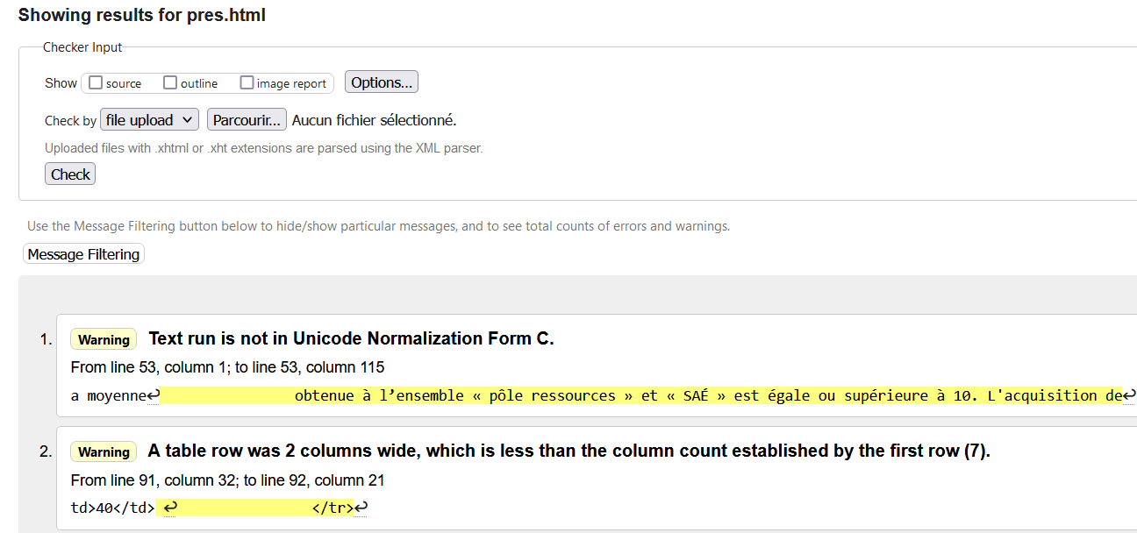
page contact :  Nous avons utilisé un h1 en dehors de la balise article pour des soucis de mise en forme !  (vu et discuté avec notre prof de TD) | 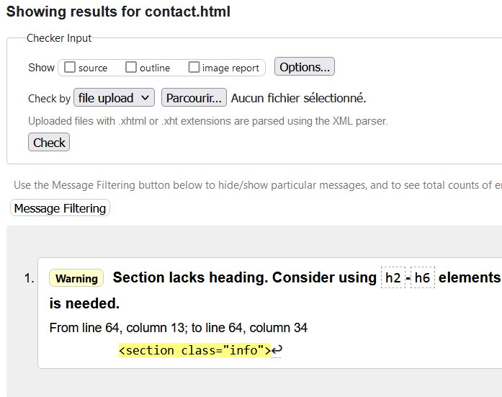
page c1 :
Nous avons utilisé un h1 en dehors de la balise article pour des soucis de mise en forme !
(vu et discuté avec notre prof de TD)
page c2 : même problème que toutes les pages compétences, seulement un titre en dehors de <article>
page c3 :

même problème que toutes les pages compétences, seulement un titre en dehors de <article>

page c4 :
même problème que toutes les pages compétences, seulement un titre en dehors de <article>
page c5 :
même problème que toutes les pages compétences, seulement un titre en dehors de <article>
page c6 :
même problème que toutes les pages compétences, seulement un titre en dehors de <article>

Respect des contraintes : Alyze

